南臺科技大學行銷與流通管理系
四技推薦甄試實作範例考題
目的：今日的測驗為製作一份簡報檔。
素材：請以下列文字為素材來剪輯製作簡報。
說明：請以下剪報文章製作簡報4~6頁，請用PowerPoint進行排版，可加圖表、動畫、轉場(切換)…等，考試時間20分鐘，不得提前離場。
請勿直接將文章整個貼入，要將資料消化，將重要的資訊摘要說明。
成果：請將製作完成的檔案上傳至指定位置，檔名為序號加姓名。
簡報內容：
封面頁：序號、姓名
其它頁：自由發揮
範例

新冠肺炎讓零售業霸主換人

便利商店已超越百貨公司
2020-05-15 11:47經濟日報 記者葉卉軒／台北即時報導

經濟部統計處今（15）日發布最新統計資料顯示，在新冠肺炎疫情衝擊下，今年第1季便利商店營收超越百貨公司，在綜合商品零售業中，營收占比向來居首的百貨公司，今年第1季因受疫情衝擊，營收大幅滑落，占比由2019年的27.9%降至23.6%，落居第二，便利商店則由2019年的26.1%升至27.3%，躍升為第一，成為綜合商品零售業的首要類型。
此外，統計資料並顯示，便利商店營業額續創新高，2019年營業額達3,316億元。
經濟部統計處指出，在綜合商品零售業中，便利商店雖單店營業面積相對小，但商品種類繁多、提供便捷民生服務，向為其經營特色，在業者積極展店下，營業規模日益擴增，根據流通快訊雜誌統計，2006年底便利商店總家數為8,564家，2019年底成長至11,465家，平均每年展店超過200家，為驅動營收成長的重要動能，加上近年持續改裝新型態門市，推出複合店型，強化鮮食、現磨咖啡及現調茶飲等商品，並提供代收包裹等各式服務，以增加來客數及顧客黏著度，營收持續成長。
此外，受新冠肺炎疫情影響，今年1月下旬起，零售業營運大受衝擊，今年第1季整體零售業營業額年減0.6%，但便利商店逆勢成長，營業額達847億元，創歷年同季新高，年增5.0%，是少數未受疫情衝擊的零售業。
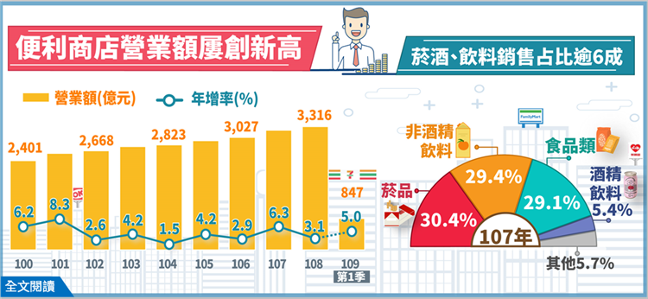
對此，經濟部統計處表示，便利商店除因家數擴增至11,551家的展店效應外，新冠肺炎疫情導致民眾減少餐廳外食，就近採購需求擴增，進一步推升營收成長。此外，部分消費管道轉移至網路，使得今年第1季便利商店透過網路銷售的營業額大幅成長25.0%，高於實體通路的增幅4.7%，網路銷售占營收比重亦由0.9%升至1.1%，亦成為挹注營收成長的另一助力。
同時，經濟部統計處也指出，我國便利商店密集度高於日本，低於南韓，全球排名第二。

